Альтернативное меню перетаскивания (Alternate Drag and Drop menu)
Это глава из книги Билла Джелена Гуру Excel расширяют горизонты: делайте невозможное с Microsoft Excel.
Задача: как-то раз вы наткнулись на удобное контекстное меню, дающее доступ к дополнительным параметрам копирования. Но не может вспомнить, как вы получили доступ к этому меню.
Решение: в Excel существует дополнительное (альтернативное) меню с полезными опциями (рис. 1). Чтобы открыть его, выделите ячейку или диапазон ячеек. Перейдите к правому краю данных. Щелкните правой кнопкой мыши и перетащите границу вправо в новую область. Отпустить кнопку мыши. Появится новое «секретное» меню (так называемое альтернативное меню перетаскивания; Alternate Drag and Drop menu).
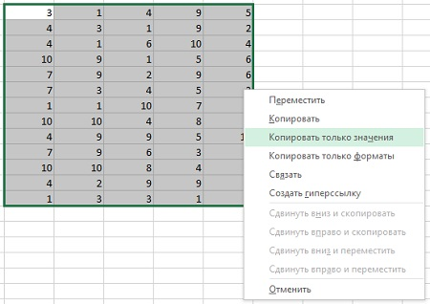
Рис. 1. Альтернативное «секретное» меню перетаскивания
Копировать только значения – опция позволяет быстро и удобно скопировать массив сам в себя, заменив формулы значениями (о других методах см. Превращение формул в значения). Перейдите к правому краю данных. Щелкните правой кнопкой мыши и перетащите границу вправо на один столбец, не отпуская мышь перетащите область выделения влево на один столбец (т.е., верните в исходное положение). Отпустить кнопку мыши. В появившемся меню выберите команду Копировать только значения. Эту команду можно выбрать мышью или набрав с клавиатуры букву Ч. В выделенной области все формулы заменятся на значения.
Копировать только форматы – опция позволяет скопировать числовой формат, фон, границы ячейки и др. Например, вы можете скопировать ширину столбцов в новую область. Выберите целиком столбцы А:С, кликните правой кнопкой мыши и перетащите правую границу в область Е:G. Отпустите кнопку мыши, и выберите команду Копировать только форматы, Excel изменяет ширину столбцов Е:G в соответствии с шириной столбцов А:С.
Связать – опция быстро настроит формулы для ссылки на ячейки. Например, выделите область А1:А10, кликните на правой границе правой кнопкой мыши и перетащите диапазон в область С5:С14. Отпустите кнопку мыши, и выберите команду Связать. В ячейке С5 вы обнаружите формулу =А1, в С6 =А2 и т.д.
Создать гиперссылку – эта опция, чуть более сложная для использования, поэтому ей посвящена отдельная заметка. Опция не работает в несохраненном файле.
Подводный камень: при нажатии на границу выделения, не нажимайте на маленький квадрат в нижнем правом углу ячейки (области выделения). Этот квадратик соответствует маркеру заполнения. Нажав на него, вы вызовите меню автозаполнения.
Резюме: выделите область (ячейку), щелкните правой кнопкой мыши на границе области выделения, перетащите границу в новое место, отпустите кнопку мыши, и получите доступ к альтернативному меню перетаскивания.

